SECRETARIA DE EDUCACION DISTRITAL

Colegio Nacional Nicolás Esquerra IED

PEI: EDIFICANDO FUTURO

RESOLUCION 2562 DEL 28 DE AGOSTO DE 2002

NIT: 899.999.139-4

DANE: 11100101091

**PLAN DE MEJORAMIENTO SEGUNDO TRIMESTRE 2018**

**GRADO: 11°**

**ASIGNATURA: FÍSICA**

Se recomienda repasar y resolver problemas, cuestionarios y gráficas donde se relacionan las correspondientes magnitudes representadas en sistemas de coordenadas cartesianos, de los siguientes termas; todos con sus respectivas ecuaciones o fórmulas y unidades.

1.- Trabajo y potencia.

2.- Energía y su Principio de conservación, descubierto y formulado por Hermann Ludwig Ferdinand von Helmholtz

- Unidades y conversión

- Energía cinética

- Energía potencial gravitacional

- Energía potencial elástica

- Trabajo de la fuerza de rozamiento ( Calor )

- Equivalente mecánico del calor

3.- Fluidos

- Concepto

- Propiedades físicas de los líquidos

- Propiedades físicas de los gases

- Principio de Arquímedes, diagrama de fuerzas. Empuje.

- Presión. Presión hidrostática.

- Principio de Pascal

- Presión atmosférica

- Vasos comunicantes

TALLER DE TRABAJO Y ENERGÍA

1- Las gráficas de energía cinética en función de la

velocidad y la energía potencial en función de la

altura son respectivamente, seleccione la

respuesta correcta, de acuerdo con las figuras:

A ) a y c B ) b y c C ) b y d D ) a y b

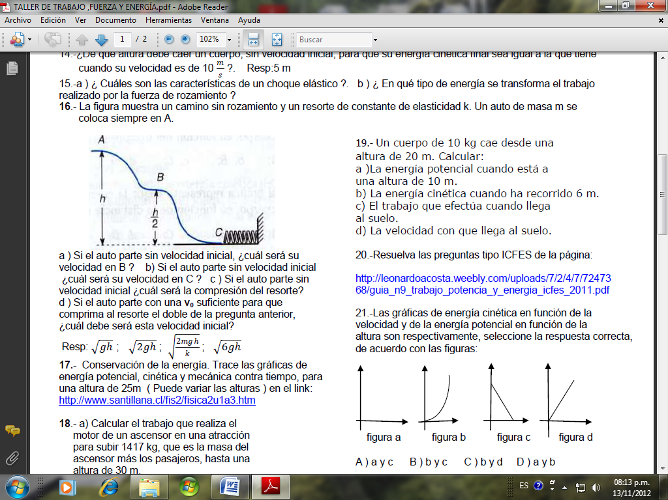2.- La figura muestra un camino sin rozamiento y un

resorte de coeficiente de elasticidad de 400 $\frac{N}{m}$, sí

un bloque de masa 5 Kg, se desliza desde el punto

A de altura *h* = 15**.**2 m. donde inicia con una

velocidad de 4 $\frac{m}{s}$, ¿Qué distancia máxima se

comprimirá el resorte, cuando el bloque choque

contra él ? A ) 4 m B) 2 m C ) 3**.**8 m D ) 4**.**8 m

3-. Calcular el trabajo que realiza el motor de un ascensor en un edificio para subir 1417 kg, que es la masa del

ascensor más los pasajeros, hasta una altura de 30 m.

4.- En el problema anterior, ¿cuál es la potencia desarrollada por el motor si tarda en subir 24 s?

5.- Una fuerza de 40 N arrastra un cuerpo de masa 5 Kg, inicialmente en reposo una distancia de 4m.

a ) ¿ Cuál es su energía cinética final ?. b ) ¿ Cuál es su velocidad final ?. Resp: 160 J; 8 $\frac{m}{s}$

6.- a ) ¿ Cuáles son las características de un choque elástico ?.

b ) ¿ En qué tipo de energía se transforma el trabajo realizado por la fuerza de rozamiento ?

7.- Un cuerpo presenta como gráfica de fuerza F ( N )

contra

distancia, la figura mostrada. Calcular el trabajo

total realizado por la fuerza.

160

x ( m )

30 90

8.- Sobre un cuerpo cuya masa es 10 Kg actúa una fuerza 60 N durante 12 s. Si la velocidad inicial del cuerpo era de

6 m/s. Calcular el trabajo realizado por la fuerza. Seleccione la respuesta correcta.

A ) 25.920 J B ) 30.240 J C ) 43.200 J D ) 1.200 J

9.- Se amarra una piedra de masa 0.4 Kg, a una cuerda de 2 m de longitud, si se le hace girar a razón de 48 vueltas

por minuto. ¿Cuál es el valor de la fuerza centrípeta ?. A ) 24 N B ) 38.4 N C ) 20.2 N D ) 45.6 m

10.- Cuál es la ecuación dimensional de:

a- El Trabajo

b- La potencia

c- La energía

d- La presión

e- El empuje

14.-Puede explicar y montar el proyecto del link:

[**http://www.youtube.com/watch?v=8RSS443D-6A**](http://www.youtube.com/watch?v=8RSS443D-6A)

15.- Proyecto G Energía, complemente su repaso, observando todos los experimentos del link

<https://www.youtube.com/watch?v=EMa0gPG8Fjg>

FLUIDOS

TALLER DE FLUIDOS

**El link que no pueda ver directamente cópielo y péguelo en Google**

1.- ¿Qué es un fluido? Repase los apuntes y escriba la definición de la página

[**https://www.youtube.com/watch?v=M5RWKv5up0A**](https://www.youtube.com/watch?v=M5RWKv5up0A)

Consultar: ¿Cuáles son las propiedades a ) De los líquidos. b ) De los gases?

2.-¿Qué es hidrostática o estática de un fluido? . Escriba la explicación del profesor del link anterior.

¿Qué es presión? <https://www.youtube.com/watch?v=SFcLbAe1P1w>

3.- ¿Qué es la presión atmosférica? Describa, dibuje y explique el experimento del link:

<https://www.youtube.com/watch?v=G-Oqq1QyUkA>

<https://www.youtube.com/watch?v=d7xvPQMrMdo#t=2.63527>

4.- Describa el experimento de: <https://www.youtube.com/watch?v=CQFdS2SSjPY>

5.- Presión hidrostática: Después de escuchar toda la explicación; escribir lo que se ve en el tablero

de la página: <https://www.youtube.com/watch?v=gFkw5Zf7vz4>

6.-Copie la explicación de los Principios de Arquímedes y Pascal de:

<https://www.youtube.com/watch?v=SNijhJQ6lyU>

<https://www.youtube.com/watch?v=OHwpAwYLYqE>

7.- Cuando la [presión](http://es.wikipedia.org/wiki/Presi%C3%B3n) se mide en relación a un [vacío](http://es.wikipedia.org/wiki/Vac%C3%ADo) perfecto, se llama [presión absoluta](http://es.wikipedia.org/wiki/Presi%C3%B3n_absoluta); cuando se mide con

respecto a la [presión atmosférica](http://es.wikipedia.org/wiki/Presi%C3%B3n_atmosf%C3%A9rica), se llama presión manométrica. Qué se demuestra con los experimentos de los links:

[**https://www.youtube.com/watch?v=N-8UItPqXjI**](https://www.youtube.com/watch?v=N-8UItPqXjI)

[**http://fisicaexpdemostrativos.uniandes.edu.co/HemisferiosMagdeburgo.html**](http://fisicaexpdemostrativos.uniandes.edu.co/HemisferiosMagdeburgo.html)

8.- ¿ Cómo interviene la presión atmosférica en el experimento del siguiente link? ( Copie el link en Google ) y tome nota

de la explicación del link:

[**http://www.experimentoscaseros.info/2012/11/experimento-con-un-globo-y-una-botella.html**](http://www.experimentoscaseros.info/2012/11/experimento-con-un-globo-y-una-botella.html)

9.-Principio de Pascal: <https://www.youtube.com/watch?v=SNijhJQ6lyU>

<https://www.youtube.com/watch?v=OHwpAwYLYqE>

10.- [**https://www.youtube.com/watch?v=iWQEh9T0rSk**](https://www.youtube.com/watch?v=iWQEh9T0rSk) Escriba el enunciado y la solución, del problema de la prensa

hidráulica ex puesto por el profesor de la página dada.

11.-Principio de Arquímedes**:** <https://www.youtube.com/watch?v=OHwpAwYLYqE>

¿Cuál es la fórmula a la que llega el profesor del link anterior?, ¿Qué significa cada letra?, ¿En qué unidad se expresa

el empuje?

12.- ¿Cuál es la gráfica de empuje contra volumen sumergido?

13.- Dibuje y describa el experimento de la página: [**https://www.youtube.com/watch?v=z14q47RHiMo**](https://www.youtube.com/watch?v=z14q47RHiMo)

Escriba el desarrollo del problema desarrollado con tal experimento.

14.- Cuando un submarino se sumerge o emerge**,** aplica : ( Justifique su respuesta )

A ) El Principio de Pascal B ) La ley de Boyle C ) El Principio de Arquímedes

D ) El Teorema de Bernoulli

15.- Escriba el problema y la solución; de la página: [**https://www.youtube.com/watch?v=NDa6JV83VNc**](https://www.youtube.com/watch?v=NDa6JV83VNc)

16.-Escriba el problema y la solución del mismo; de la página:

**https://www.youtube.com/watch?v=dsZu3akIWdc**

17.- Se nota que un barco de forma rectangular, de sección 2 m X 5 m , se hunde 0**,**5 m cuando se carga.

¿ Cuál es el peso de la carga? Densidad del agua 1000 $\frac{Kg}{m^{3}}$.

A ) 5.000 N B ) 2.000 N C ) 20.000 N D ) 50.000N

18.- H L S T

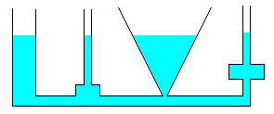

En la figura, se tiene un recipiente de vasos comunicantes, que contienen agua**;** en este sistema

se cumple que:

A ) El recipiente T recibe menor presión atmosférica que el recipiente S

B ) En el fondo de los cuatro vasos, la presión total es igual para todos

C ) En el fondo del vaso S, se presenta la máxima presión hidrostática

D ) Se llena primero el recipiente L

19.- Repase la ecuación de continuidad en: <https://www.youtube.com/watch?v=RfXwjZz7yus>

<https://www.youtube.com/watch?v=7cUNuCcnNwQ>

Y **escriba el problema resuelto en** <https://www.youtube.com/watch?v=nJYVB_XC_OY>

20.-¿ Qué dice el Principio de Bernoulli ?, describa y copie la explicación ( está debajo del video ), de los experimentos del link:

[**http://cienciayasombro.blogspot.com/2011/03/entendiendo-el-principio-de-bernoulli.html#!/2011/03/entendiendo-el-principio-de-bernoulli.html**](http://cienciayasombro.blogspot.com/2011/03/entendiendo-el-principio-de-bernoulli.html#!/2011/03/entendiendo-el-principio-de-bernoulli.html)

21.- ¿ Cuál concepto físico explica el experimento del link ( **atomizador** )?

[**https://www.youtube.com/watch?v=4kitwE_k2_g**](https://www.youtube.com/watch?v=4kitwE_k2_g)

22.-¿ Qué concepto de Física se aplica en un **aerodeslizador** ? [**http://www.youtube.com/watch?v=0Ei6jzrdliM**](http://www.youtube.com/watch?v=0Ei6jzrdliM)

23.-¿**Por qué vuelan los aviones**? Copie la explicación de: <https://www.youtube.com/watch?v=MVfPOhwj-pk>

[**https://www.youtube.com/watch?v=GrZmTJ2t5Lc**](https://www.youtube.com/watch?v=GrZmTJ2t5Lc)

<https://www.youtube.com/watch?v=BW0UmTEMMAc>

24.-La velocidad crucero es la velocidad constante alcanzada a una altura fija y tiempo definido sin sufrir variaciones

significativas .Su uso promueve un ahorro en el combustible y aumentar la rapidez del vuelo .   
 La velocidad crucero depende del tipo de avión : Aviones de doble cabina: B-747: VELOCIDAD DE CRUCERO es

507 NUDOS, Aviones cabina ancha: B-767:VELOCIDAD DE CRUCERO 486 NUDOS. Si un nudo de velocidad es

equivalente a 1852 $\frac{m}{h}$ $=$ 1,852 $\frac{Km}{h}$. Convierta las velocidades anotadas a $\frac{Km}{h}$.

25.-Tubo en U; tome nota del problema explicado en: <https://www.youtube.com/watch?v=Qx87IC-CCH0>

<https://www.youtube.com/watch?v=2bG-WglGflM>

26.- Copie el problema de empuje de la página: <https://www.youtube.com/watch?v=7swwV7lpMQ8>

27.- ¿Qué es tensión superficial? Copie el concepto y describa el experimento de la página

<https://www.youtube.com/watch?v=yiz_NRO0lP0>

¿Según el video cómo interviene el jabón para lavarnos las manos?

28.-¿Qué es capilaridad? <https://www.youtube.com/watch?v=GjfuAXMa67s>

29.- Haga el proyecto; **fuente de agua casera mostrado** en: <https://www.youtube.com/watch?v=mjYKW8yUzjI>

30.-Resuelva los problemas y preguntas de la página:

<http://www.jcabello.es/documentos/docfisyqui4/FLUIDOS-H1.pdf>

<http://www.jcabello.es/documentos/docfisyqui4/FLUIDOS-H5.pdf>

31.- Monte el experimento de la **COPA DE ARQUÍMEDES**: [**https://www.youtube.com/watch?v=SUWAq2cyIgk**](https://www.youtube.com/watch?v=SUWAq2cyIgk)

32.- **Balón en comba**: Efecto Magnus ( Copie la explicación del video )

<https://www.youtube.com/watch?v=qogaVPtFgr8>

Principio de Bernoulli: A mayor velocidad menor presión: <https://www.youtube.com/watch?v=BW0UmTEMMAc>

33- Para profundizar:

[**http://aliso.pntic.mec.es/~vferna8/recursos/problemas%20de%20hidrostatica%20para%204%BA%20de%20eso%202.pdf**](http://aliso.pntic.mec.es/~vferna8/recursos/problemas%20de%20hidrostatica%20para%204%BA%20de%20eso%202.pdf)